**Aula 5 Introdução ao Swing e JavaFX**

O Java não vem com a maioria dos pacotes popular.

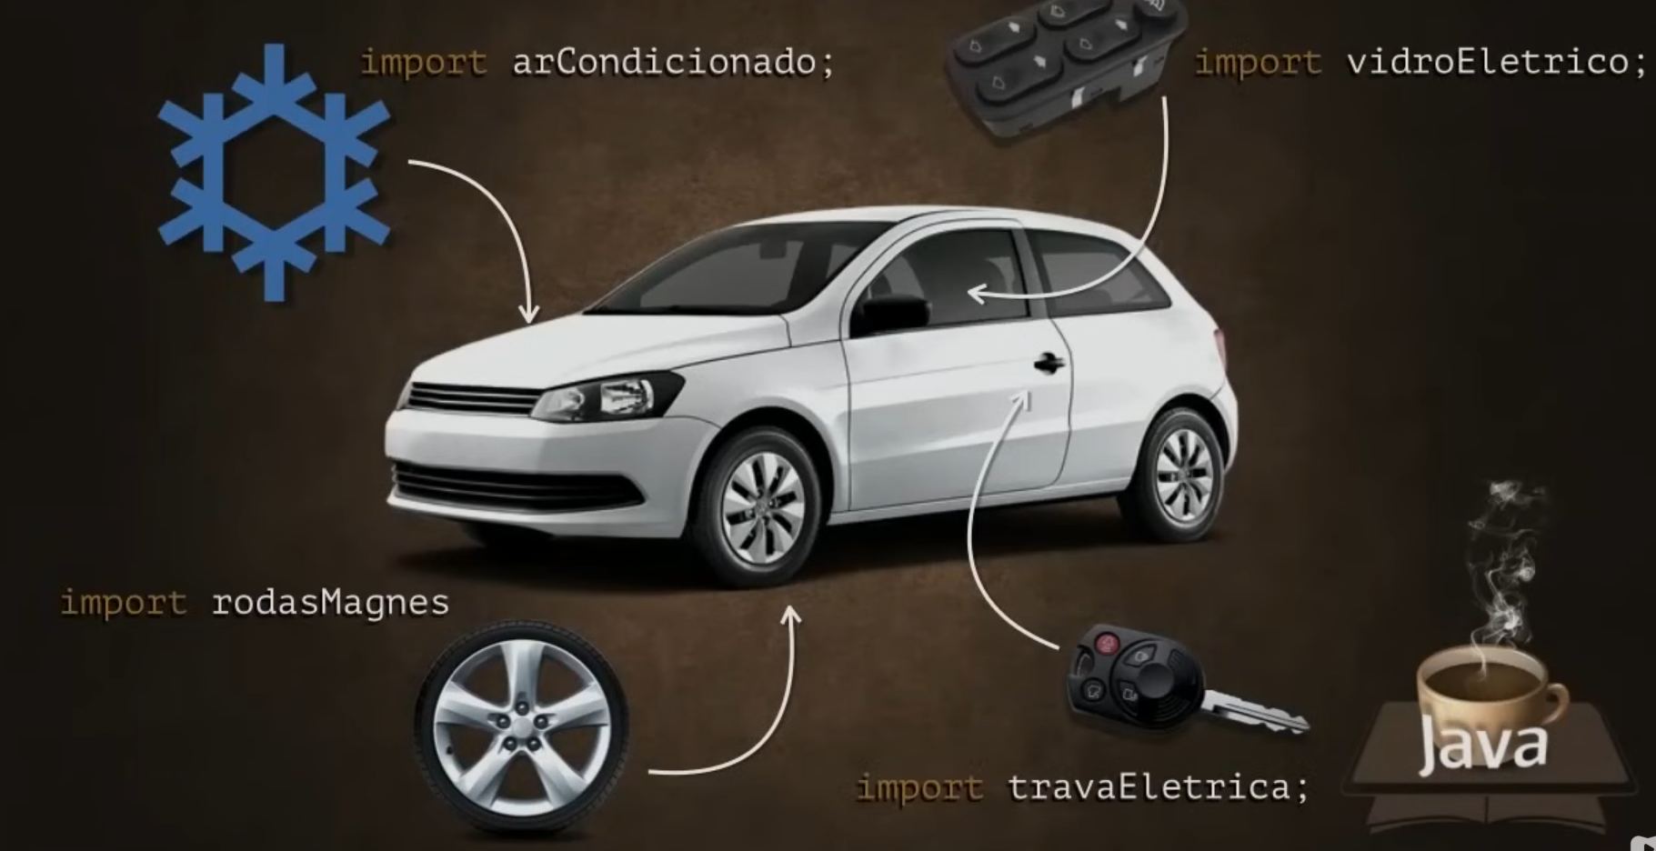

Java.lang -> Pacote padão nativo / O pacote java.lang no Java contém as classes fundamentais para a linguagem, incluindo classes como Object, String, System, Math, entre outras, que são essenciais para a execução de qualquer programa Java e são automaticamente importadas.

**Java Swing:** é um kit de ferramentas (toolkit) para a criação de interfaces gráficas de usuário (GUIs) em aplicações Java. Ele faz parte das Java Foundation Classes (JFC) e oferece um conjunto rico de componentes visuais para construir aplicações desktop com visual atraente e funcionalidades avançadas.

AWT (Abstract Window Toolkit) é um toolkit gráfico antigo da linguagem Java, usado para criar interfaces gráficas do usuário (GUIs). O Java Swing é a versão nova e atualizada do AWT.

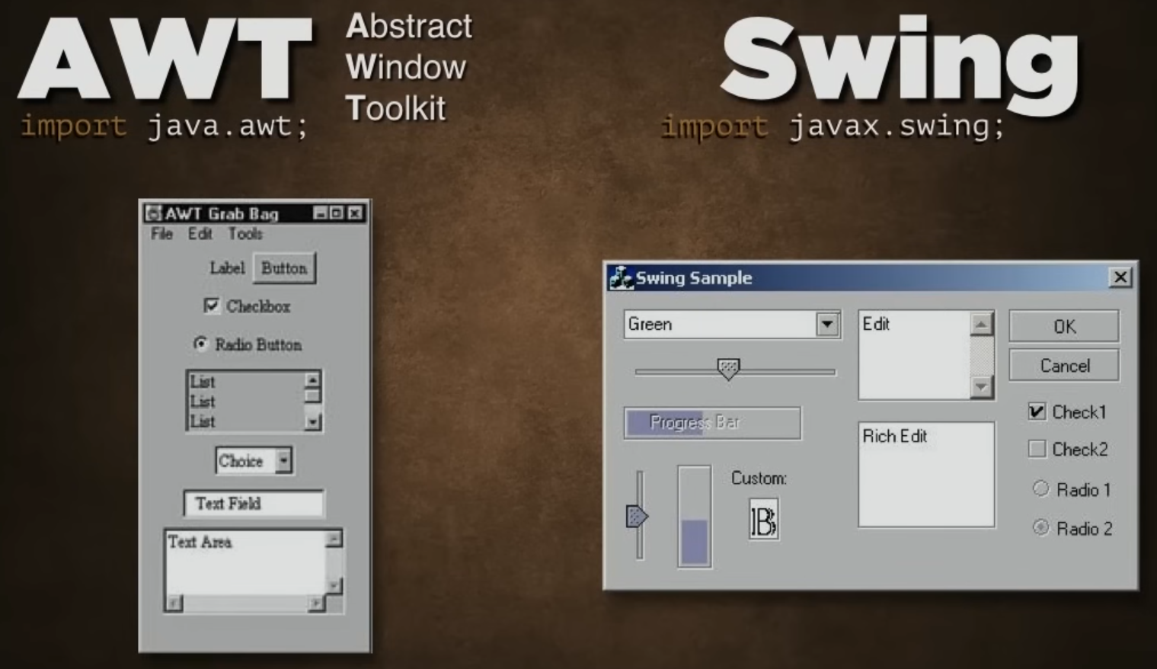

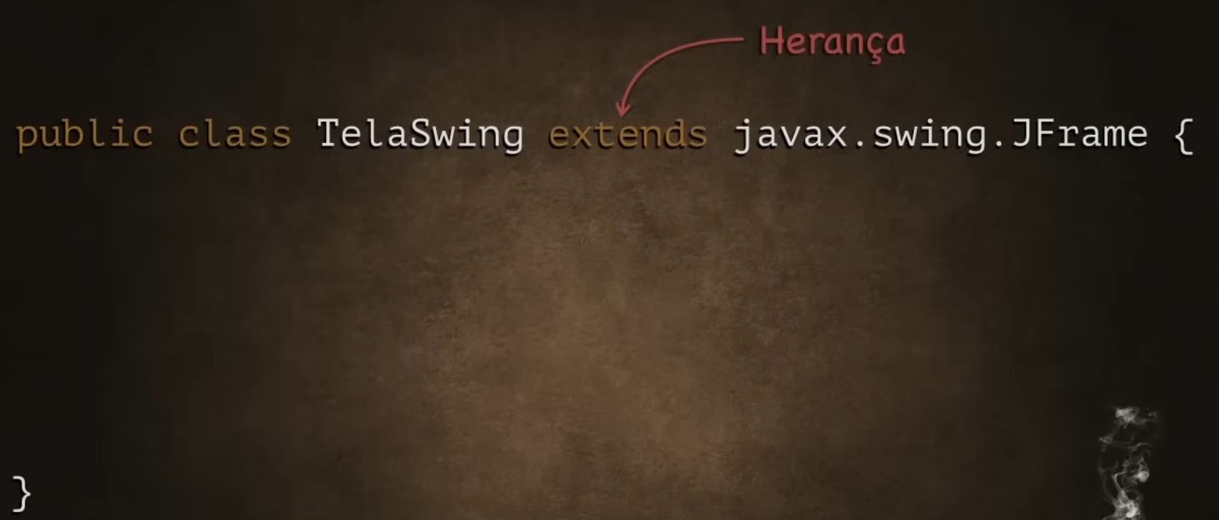

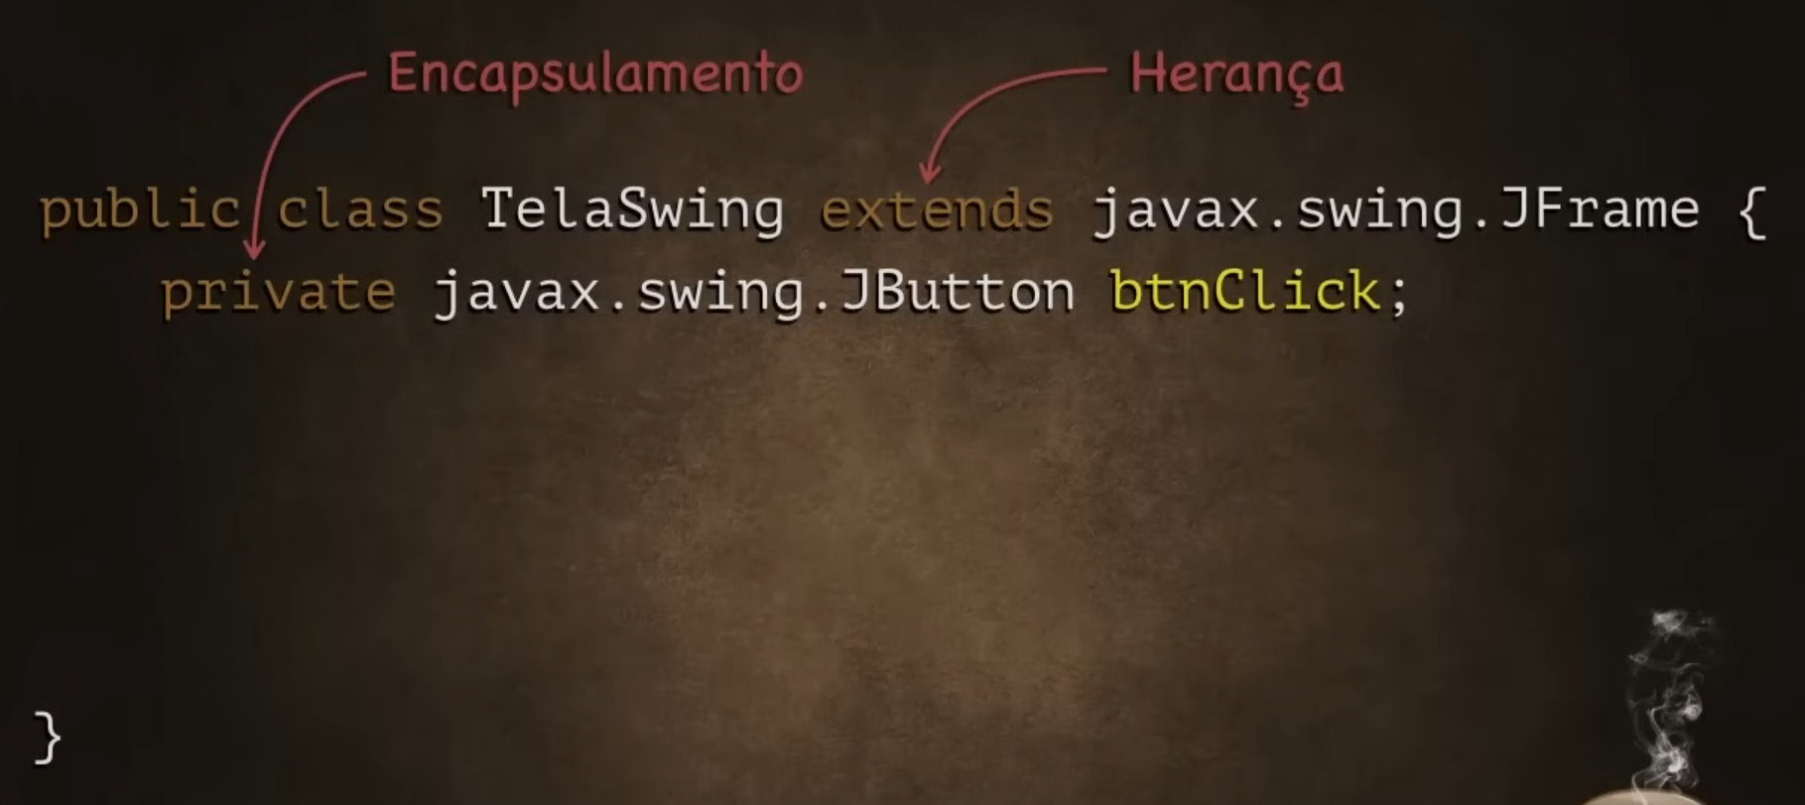

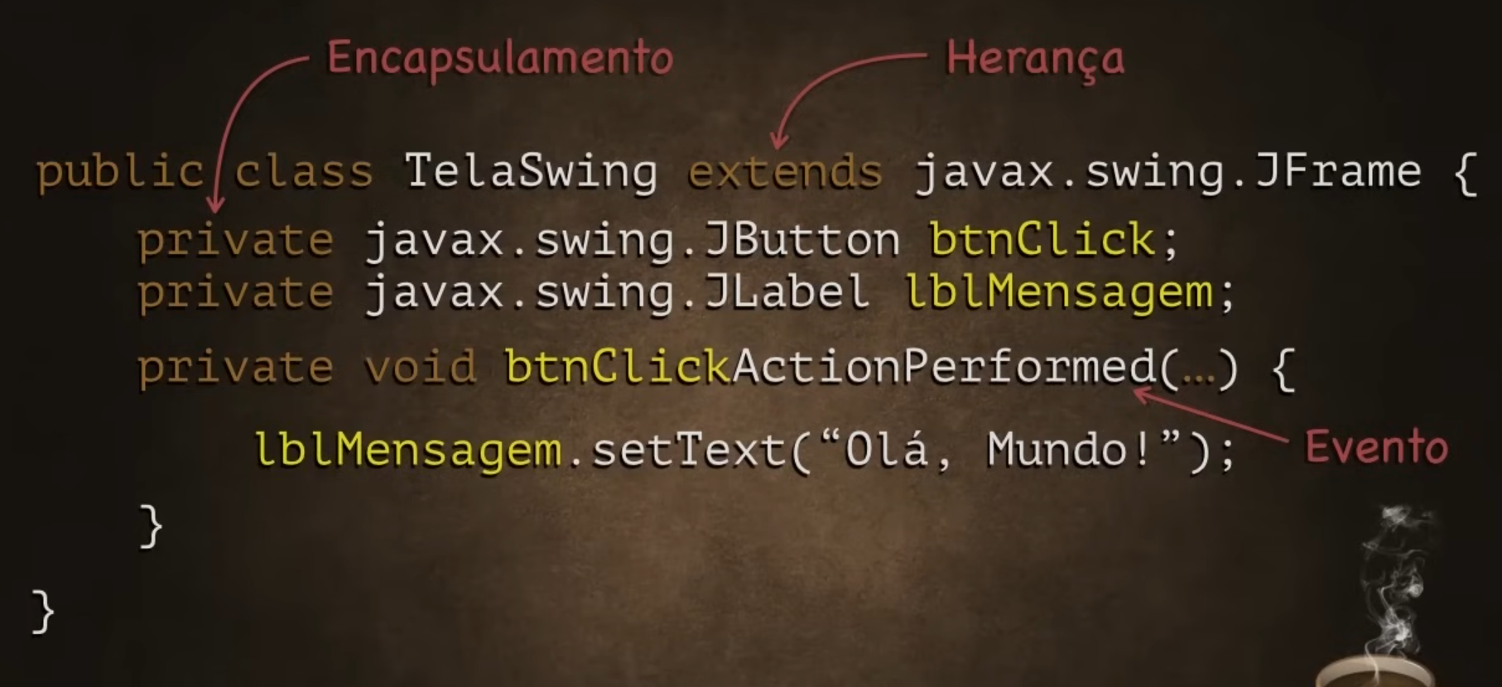

**JavaFX**: é uma plataforma de software desenvolvida pela Oracle para a criação de aplicativos cliente ricos e modernos, tanto para desktop quanto para web. É uma evolução do Java Swing, oferecendo recursos como interface de usuário avançada, gráficos acelerados por hardware e suporte para conteúdo multimídia.

